Kako spremeniti slog odstavka z uporabo Slogovnika

Izdaja
Projekt dokumentacije OpenOffice.org

Vsebina
1 Oblikuj s slogom v slogovniku 2
2 Slogovnik in odstavki 2
3 Sprememba sloga 3
4 Pisave 4
5 Zamiki in razmiki 4
6 Tabulatorji 5
7 Uporaba sloga 7
8 Zasluge 7
9 Licence 7

Oblikuj s slogom v slogovniku
Slogovnik pogosto omenjamo zato, ker je zelo uporaben za hitro in učinkovito oblikovanje dokumentov.
V meniju Oblika je ukaz Slogovnik, ki odpre pogovorno okno Slogi odstavka.
Slogovnik lahko odpremo tudi s tipko F11 ali ikono v funkcijski orodni vrstici.
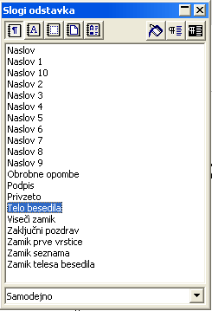
Slogovnik običajno prikazuje sloge odstavkov (če ne, jih vključimo z ikono - glej sliko zgoraj), ki jih lahko uporabimo za oblikovanje odstavkov (npr. Naslov, Naslov 1, Telo besedila ...). Nastavljeni so privzeti slogi, ki pa jih seveda lahko oblikujemo po svoje ali pa ustvarimo svoje lastne.
Druga ikona v Slogovniku prikaže znakovne sloge (npr. poudarek, citat itd.). Naslednje ikone po vrsti so namenjene slogom okvira (grafika, formula …), slogom strani in slogom oštevilčevanja (številke in oznake).
Kanglica preslika izbrani slog v označeno besedilo, zadnja dva gumba pa omogočata ustvariti nov slog iz obstoječe oblike , oz. posodobiti izbrani slog glede na trenutno obliko.
Slogovnik je običajno v svojem plavajočem oknu. Če držimo tipko Ctrl in dvokliknemo v prostem polju slogovnika, ga postavimo na levo stran zaslona. Kliknemo še gumb Nalepi, da ga prilepimo pred glavno orodno vrstico. Na enak način ga tudi sprostimo. (podobno velja tudi za Krmarja in Galerijo)

Slogovnik in odstavki
Ko začnemo pisati besedilo, si zamislimo strukturo dokumenta, nato pa moramo predvideti ustrezne sloge odstavkov, ki jih želimo uporabiti, npr.: naslov, poglavja, besedilo, opombe itd. Običajno želimo hierarhično urejena poglavja, zato uporabimo ustrezne sloge Naslov 1, Naslov 2… itd. do sloga Telo besedila.
Najpogosteje uporabljani slogi so že nastavljeni s privzeto obliko in jih lahko uporabimo v svojem dokumentu. Če želimo drugačno obliko, jih enostavno preoblikujemo, ali pa ustvarimo svoje nove sloge. Seveda lahko slog spremenimo tudi kasneje – nova oblika bo veljala za vse odstavke, oblikovane s tem slogom.
Kot že omenjeno, slogovnik prikaže okno Slogi odstavka (ikona ), v njem pa so prikazani najpogosteje rabljeni slogi. Prilagodimo jih tako, da desno kliknemo na izbrani slog, iz priročnega menija pa izberemo ustrezen ukaz: Novo… ali Spremeni…
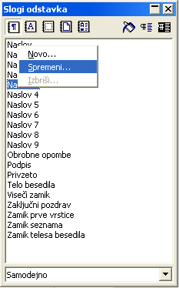
Če bi kliknili Novo… bi ustvarili nov slog, ki bi temeljil na izbranem slogu. Ker pa želimo ohraniti hierarhijo poglavij, moramo uporabiti privzete sloge Naslov 1 do 10.

Sprememba sloga
Ukaz Spremeni… ohrani ustrezno hierarhijo sloga, mi pa lahko spremenimo obliko,npr. pisave, razmikov ipd. Po izbiri ukaza Spremeni… program odpre novo pogovorno okno
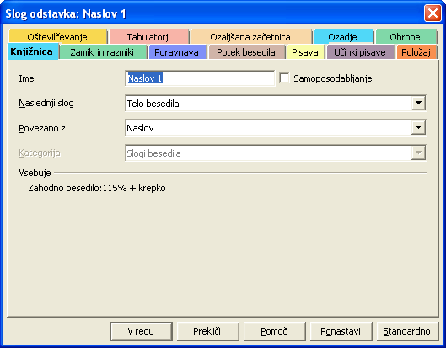
Na kartici Knjižnica je ime sloga – lahko ga spremenimo, naslednji slog, ki bo samodejno izbran za naslednji odstavek, ter slog s katerim je povezan – to pomeni, da spremembe vseh nastavitev povezanega sloga, ki jih pri svojem slogu nismo posebej določili, vplivajo tudi na naš izbrani slog.
Rubrika Kategorija je izključena, ker spreminjamo obstoječi slog – vključi se pri novem. Na koncu je še povzet opis sloga v rubriki Vsebuje.
Na splošno verjetno poznate pomen kartic, ki sestavljajo pogovorno okno. Na hitro bomo pogledali nekatere, čeprav ima večina drugih slogov v osnovi podobne ali iste možnosti.

Pisave
Kliknimo na kartico z oznako Pisave in poglejmo možnosti nastavitev:
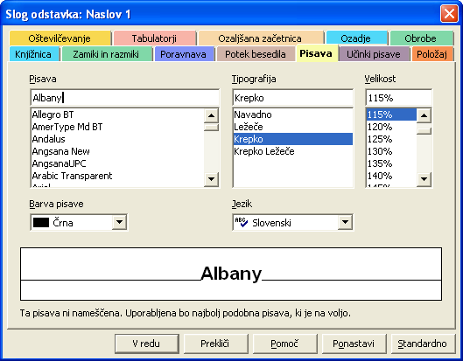
- Pisava, ki jo želimo uporabiti – kratek zgled je prikazan v okencu spodaj.
- Tipografija (deformacija črke) – izberemo iz seznama.
- Velikost je podana v odstotkih. Ker je slog Naslov 1 povezan s slogom Naslov, je ta velikost odvisna od velikosti slednjega. Privzeto je velikost sloga Naslov 14 pik, torej če nastavimo velikost 100% bo tudi slog naslov 1 14 pik.
- Barva pisave, ki jo izberemo iz izbirnega seznama.
- Jezik za izbiro črkovalnika (tu lahko izberemo različen jezik, npr. za odstavek v angleščini).
- Gumb Ponastavi zavrže spremembe, smo jih pravkar naredili in upošteva vrednosti, ki so veljale, ko smo odprli pogovorno okno.
- Gumb Standardno nastavi privzete vrednosti za ta slog.

Zamiki in razmiki
Na kartici Zamiki in razmiki lahko nastavimo:
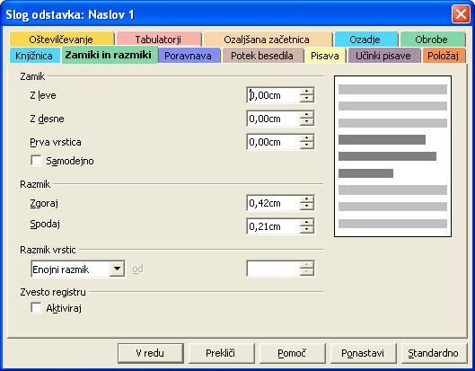
Zamik:
- Z leve: zamik odstavka od levega roba
- Z desne: zamik besedila od desnega roba
- Prva vrstica: začetek prve vrstice glede na druge vrstice odstavka. Vrednost je lahko pozitivna ali negativna – viseči zamik.
- Samodejno: Vključi samodejno zamikanje prve vrstice odstavka, glede na velikost pisave. Prva Vrstica bo v tem primeru izključena.
Razmik:
- Zgoraj: razdalja od zadnje vrstice prejšnjega odstavka
- Spodaj: razdalja do prve vrstice naslednjega odstavka
OPOMBA: razmik zgoraj in spodaj se prišteje razmiku prejšnjih in naslednjih odstavkov
Razmik vrstic: razdalja med vrsticami v odstavku
Zvesto registru če je aktivirano, tiska vrstice na nasprotnih straneh z enako višino vrstic – kot pri knjigah.

Tabulatorji
Poznate tabulatorje? Ne? No, pa jih poglejmo.
Tabulator je majhna oznaka, ki jo prikazuje vodoravno ravnilo na vrhu zaslona. (Če ravnila ne vidite, v meniju Pogled izberite ukaz Ravnilo). Ko pritisnete tipko Tab [ ], kazalec skoči na naslednje mesto, ki ga označuje tabulator. Privzeta tabulatorska mesta (2,2cm) nastavimo v meniju Orodja, ukaz Možnosti, če izberemo Dokument z besedilom in Splošno. Tabulatorje uporabljamo za enostavno poravnavo besedila v stolpce.
Recimo da želimo napisati seznam izdelkov s pripadajočimi cenami. Zgled prikazuje prvi tabulator postavljen na 2 cm, drugi pa na 6 cm.
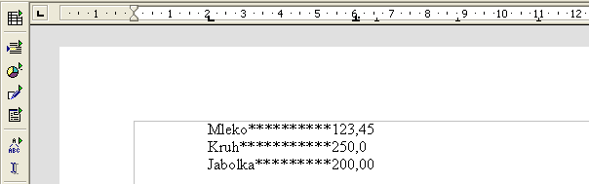
- Vrsta tabulatorja označuje način poravnave besedila ob tabulatorju in sicer:
levo, desno, na sredini in decimalno. Slednje pomeni poravnavo ob izbranem znaku, običajno vejici, namenjeno pa je poravnavanju števil na decimalnem ločilu.
- Zapolnitveni znak omogoča prikaz vodilne črte ali poljubnega izbranega znaka med tekstom, da lažje sledimo povezavi, **** npr. med izdelkom in ceno v našem zgledu.
Na sliki vidimo levi tabulator na 2 cm, decimalni na 6 cm in privzete tabulatorje na 6,6, 8,8 in 11cm.
Tabulator izberemo v okvirčku levo v ravnilu – vsak klik preklopi med eno vrsto – nato pa kliknemo v ravnilu na pozicijo, da postavimo izbrani tabulator. Postavljeni tabulator izključi privzete tabulatorje na levi. Premikamo ga lahko z miško, izbrišemo pa tako, da ga z miško povlečemo z ravnila. Natančnejše nastavljanje tabulatorjev omogoča dvoklik v ravnilo, ki odpre pogovorno okno Odstavek s kartico Tabulatorji.
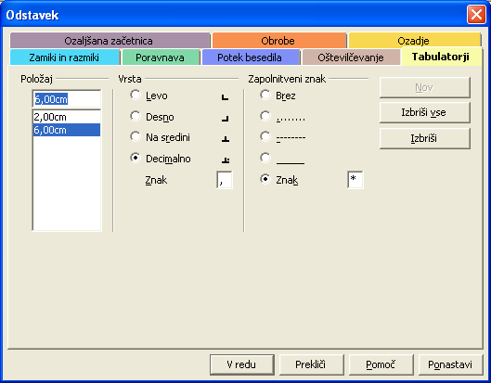

Uporaba sloga
Spoznali smo kako prilagoditi slog svojim potrebam in željam. Če želimo izbran slog uporabiti na že napisanem odstavku moramo:
- postaviti kazalec v besedilo odstavka,
- dvoklikniti izbrani slog v slogovniku,
ali pa:
- izbrati slog v slogovniku,
- klikniti kanglico ,
- z miško označiti besedilo, ki ga želimo oblikovati,
- oblikovanje prekinemo s ponovnim klikom na kanglico ali tipko Esc.
OPOMBA: Nov slog odstavka lahko ustvarimo na enak način, kot je opisano prej, le da iz priročnega menija izberemo ukaz »Novo…« namesto »Spremeni…« Uporaba novega sloga je povsem enaka kot zgoraj.

Zasluge
Avtor : Sophie Gautier
Zahvala : Guy Capra - za podporo in neprestano vzpodbudo.
Integracija: NN
Zadnja sprememba : 17. april 2002
Prevedeno : 14. november 2002
Stik : Dokumentacija OpenOffice.org http://www.openoffice-fr.org in http://oppenoffice.lugos.si/
Prevod : Borut Golob

Licence
Ta dokument je izdan pod pogoji GNU Free Documentation License.
© 2002 Sophie Gautier © 2002 Alexander Thurgood © 2002 Paulo Casanova

